重庆医科大学VPN系统用户使用说明

注意：外网连接VPN的地址为61.128.161.151。
Windows XP 系统
第一步，在网络连接里【创建一个新的连接】。
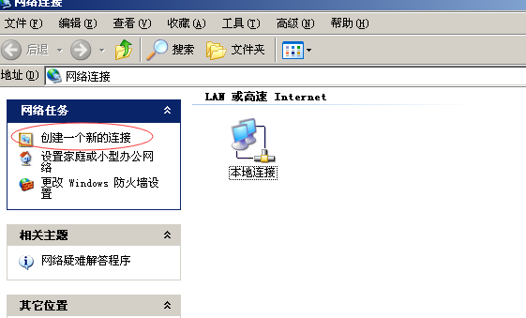
第二步，选择【连接到我的工作场所的网络】并点击下一步。
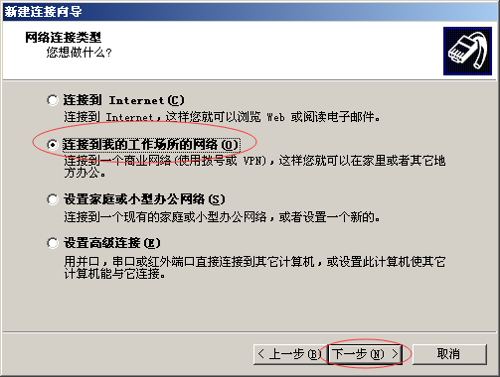

第三步，选择【虚拟专用网络连接】并点击下一步。
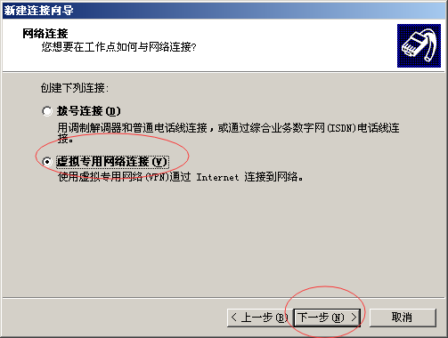
第四步，为创建的VPN连接命名，例如重庆医科大学VPN。
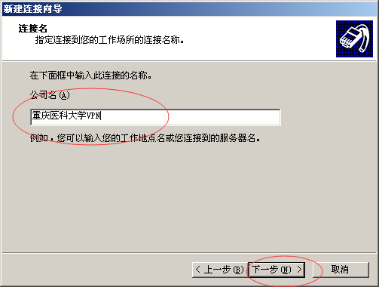

第五步，输入IP地址，61.128.161.151。
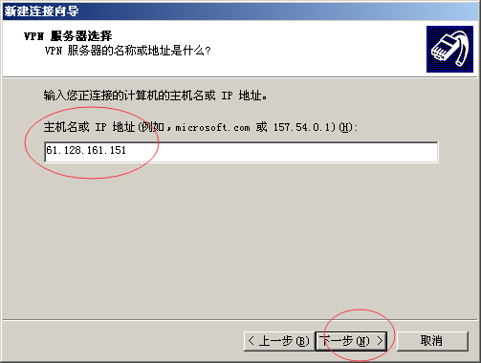
第六步，输入用户名和密码并点击连接。
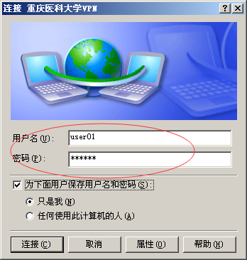
通过以上步骤即可建立VPN连接，以下步骤为可选项。

连接成功后，在状态—>详细信息里可以看到您获取到的IP地址。
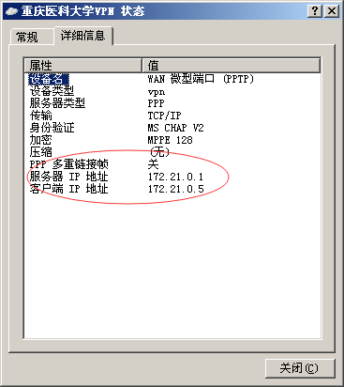
在属性—>网络里面的VPN类型，您可以选择PPTP或者L2TP，或者选择自动。
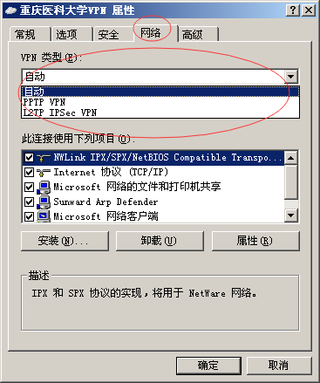

连接成功后可查询您所在的网络，在百度搜索输入IP，即可查询您的当前网络，若地址为61.128.161.154，即表示您已成功拨入VPN，至此，您便可以访问中文校内镜像数据库、中文在线远程数据库、外文数据库、知网等资源了。
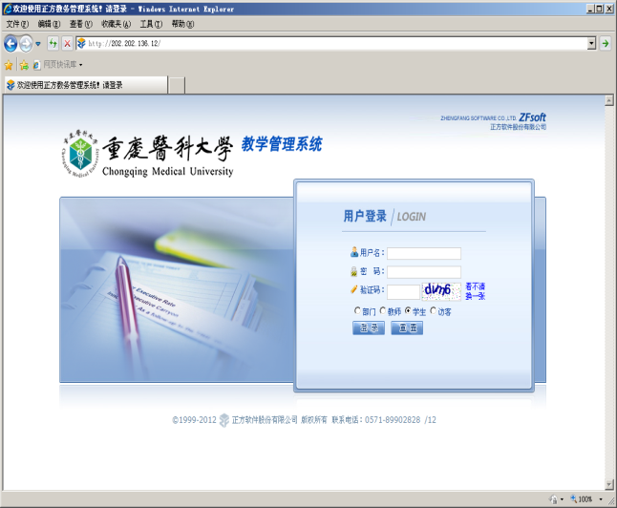
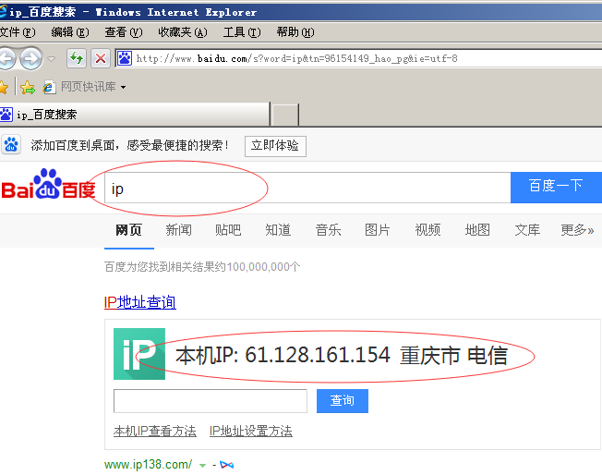

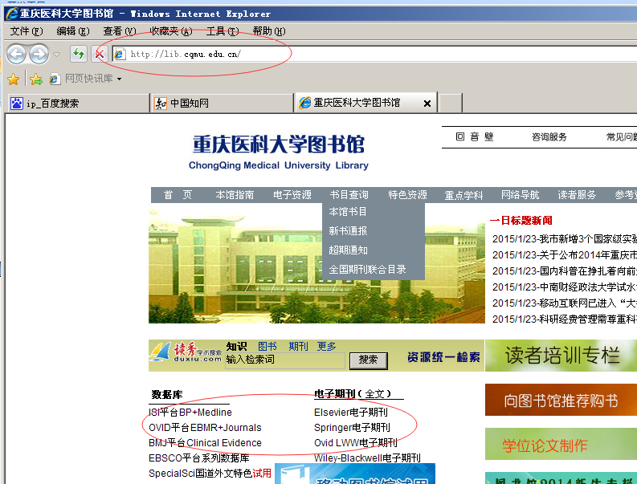
Windows 7 系统
- 进入控制面板新建一个网络连接（选择连接到工作区）。
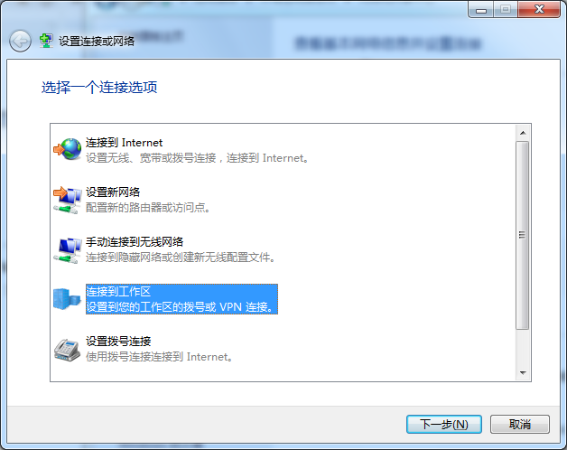
- 输入IP地址61.128.161.151，目标名称随便起名即可（如VPN连接）。
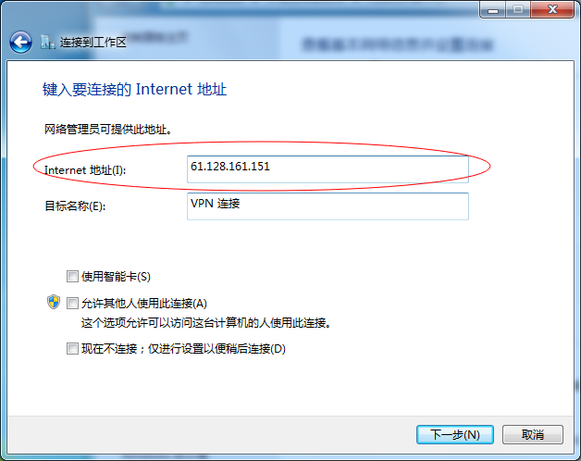
- 输入用户名密码，点击连接，便可拨入VPN。
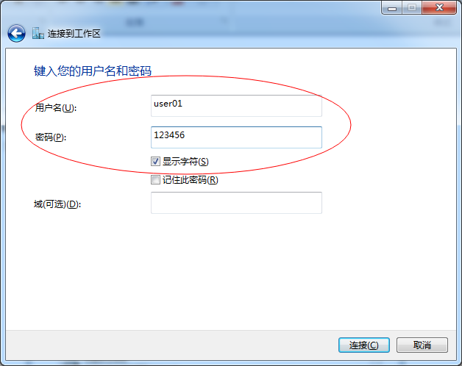
Windows 8 系统
- 找到并打开桌面最下面图标红色部分：
- ie右上角“设置”（红色部分），点击后，里面有个“Internet选项”，点击它。
- 点击“连接”选项卡，然后点击添加vpn，在internet地址中输入如下图中的地址：61.128.161.151，创建连接。
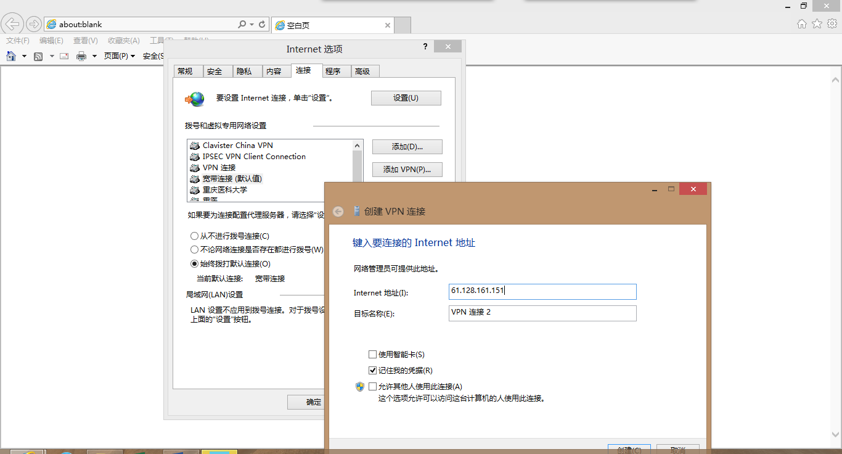
- 找到桌面右下角网络连接，并点击，找到刚才输入地址下面那个vpn连接名字，本例如第三步骤中的“vpn连接2”，点击并输入管理员给你的用户名和口令，最后连接。
